The Matrix arbejdsspørgsmål

1. Præsenter filmens titel, instruktør, udgivelsesår og instruktør.
2. Lav et resume af filmen og dens handling.
3. Lav en analyse af kompositionen (plot-analyse): du kan hertil f.eks anvende beretter-modellen eller andre modeller som du kender fra ”Close Up” (bogen) fra mediefag.
   1. Er filmens udvikling linær eller opbrud? Har den flash forwards eller falsh backs? Hvad er effekten af det?
4. Hvad er filmens tematik? (Den bærende ide i filmen som personerne søger svar på).
   1. Hvordan er sammenhængen mellem tematikken og filmens titel? Hvad betyder titlen?
5. Lav en karakteristik af personerne. Beskriv hovedpersonens udvikling og deres funktion/rolle i filmens narrativ (er det en modstander, god/ond etc.)
6. Lav en analyse af et selvvalgt klip, hvor I først registrerer brugen af særlige virkemidler og vurder også effekten af virkemidlerne for fortællingen. Særligt interessante er de effekter, der peger mod at tilskueren skal have en særlig/bestemt opfattelse af scenen (f.eks. hvem er den gode...)
   1. Prøv nu at se på de understående klip og vurder, hvordan lyden, klipningen, framingen, farve-toner og perspektivet anvendes til at understøtte fortællingen: Det kan være en god ide at lave et eller flere *screen shoots’, hvor du også laver tidsangivelser til. Screen shots skal være af de steder, hvor du vil vise et filmteknisk virkemiddel eller et sted som er særligt vigtigt i filmens fortælling. Det kan være af klipningen, farverne eller hvor der sker en ændring på lydsiden. Screen shots skal afspejle de elementer, som du, i din analyse, vurderer, har en særlig effekt eller betydning for fortællingen..

I klippene skal du fokusere på:

Lyd (sound)

Klip (cutting)

Beskæring (framing)

Farver (colors)

Perspektiv (camera angle)

Klip 1: 12.28-16.29

Klip2: 28-33

Klip 3: 45-49

Klip 4: 1.41-1.45

1. Hvilke genretræk træder frem i ”The Matrix”? (Er det en science fiction? Action? Mytologisk film? Eventyr-film? I fald filmen har flere træk kaldes det en genrehybrid: hvad er effekten (betydningen) for en film, at den hører under en eller flere genrer?

**Til diskussion (Plenum eller med en klassekammerat,Torben eller Sisse.)**

1. Med afsæt i din/jeres analyse af The Matrix og dennes fokus på Neo’s’opvågning’ og at se virkeligheden på en ny måde og leve sit liv på en anden måde :Hvad er ”the Matrix”? Hvad er virkeligheden? Og hvad er en drøm i forhold til ’det vågne liv’? Og i den forbindelse: hvordan kan vi vide, at vi ikke er i en drøm? Hvordan kan vi vide, hvad er virkeligheden og hvad er ’en anden virkelighed?

* Se gerne Platons hulelignelse om virkelighed versus illusioner. Den har fine humoristiske illustrationer☺ Kan I mon se en lighed mellem manden, der forlader hulen og Neo i ”The Matrix”?......
* <https://www.youtube.com/watch?v=1RWOpQXTltA>

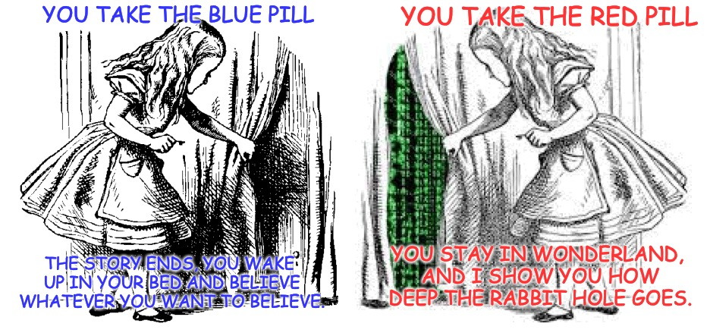

* Alice i eventyrland med et citat fra ”The Matrix”. At et film eller en bog refererer til en anden fortælling kaldes: ”intertekstualitet”.